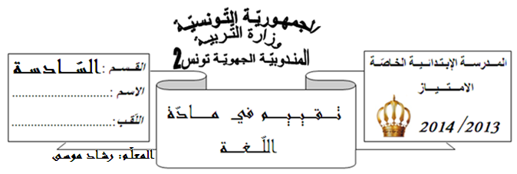

السَّنَــد : سَـامِحْـنِي يـا صَغِيـرِي سَـأَكُـونُ لَـكَ أَبًـا جَـدِيـدًا سَـأَكُـونُ رَفِـيقًـا فِي الْلَّـعِبِ، سَـأَفْـرَحُ مَعَكَ عِـنْـدَمَـا تَفْـرَحُ و أَضْـحَكُ عِنْـدَمَـا تَضْـحَكُ، سَـوْفَ أَعَـضُّ لِـسَانِـي أِذَا أَحْسَسْـتُ بِـأَنَّـهُ سَيَنْـهَرُكَ. لَـقَدْ تَصَـوَّرْتُكَ و قَـدْ أَصْـبَحْتَ رَجُـلاً.
- أَسْتَخْـرِجُ من النَّصِّ فِعْلَـيْنِ مُـضَـاعَفَيْنِ. ........................// ...........................
- أَسْتَخْـرِجُ من النَّصِّ:
- اِسْمَـيْنِ نَكِـرَتَيْنِ: ...........................//...................................
- اِسْـمًـا مُـعَرَّفًـا بـ"آلْـ": ....................................
- اِسْمَـيْنِ مُعَـرَّفَيْنِ بالإضافة: ........................//.........................
- ضَـمِيرُ جَـرٍّ: ................................
- ضَـمِيرُ نَصْـبٍ: ..............................
- أُحَـدِّدُ وَظَائِفَ مَـا تَحْتَـهُ سَـطْرٌ فِي النَّصِّ.
- أَنَّــــهُ: ..................................................................................
- تَصَـوَّرْتُــكَ: ..........................................................................
- سَيَنْـهَرُكَ: .............................................................................
- أ) أُعِـيـدُ كِتَـابَةَ الِجُـزْءِ الْآتِـي حَسَـبَ السِّيَـاقِ:
- اِرْتَـمَـى بَـيْنَ أَحْضَـانِ جَـدَّتِـهِ يَـدْعُـوهَـا إلى الْمُسَـانَدَةِ.
- ...............................جَـدَّتِـهَـا..............................................
- ..............................جَـدَّتِـهِمْ...............................................
ب) أُسْـنِـدُ الِأَفْعَـالَ إِلَـى "نَـحْنُ" و "أَنِـتِ" و "هُـمْ":
- لَنْ أَجْـرِيَ بِـسَبَبِ الْإِصَـابَةِ.
- .......................................................................................
- ......................................................................................
- ......................................................................................
- أُرَكِّبُ جُـمَلاً مُـسْتَعِينًـا بِـمَـا يَلِـي:
- آمُـرُ صَـدِيقِي بِـشَـدِّ الْحَبـْلِ:....................................................................
- أَنْهَـى أَصْـدِقَـائِي بِـعَدَمِ رَشِّ الْـمَـاءِ عَلَـى الْأَرِضِ:
.................................................................................................................
- اِعْتَنَـى الطِّـفْلُ بِخَـرُوفِهِ قَـبْلَ ذَبْـحِهِ. أُنْـتِجُ نَصًّـا قَصِيـرًا مُسْتَعْـمِلاً ضَمَـائِرَ جَـرٍّ(سَطِّـرْهَـا) و مُرَكَّـبَـاتٍ إِضَـافِيَّةٍ(ضَـعْهَـا بَيْـنَ قَوْسَيْـنِ).
................................................................................................................................................................................................................................................................................................................................................................................................................................................................................................................................................................................................................................................................................................................................................

